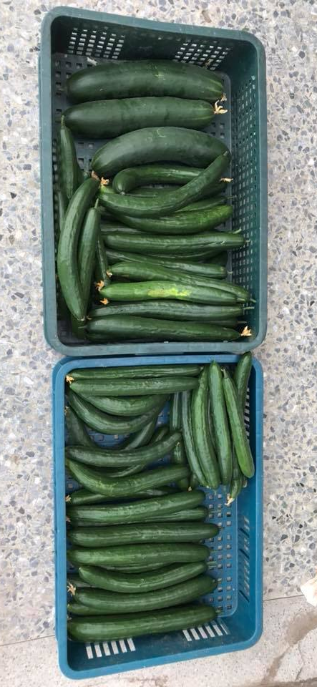
1070430 青菜在遮啦！~北中田野教室
北中農場現採「新鮮好吃的自種蔬菜」

